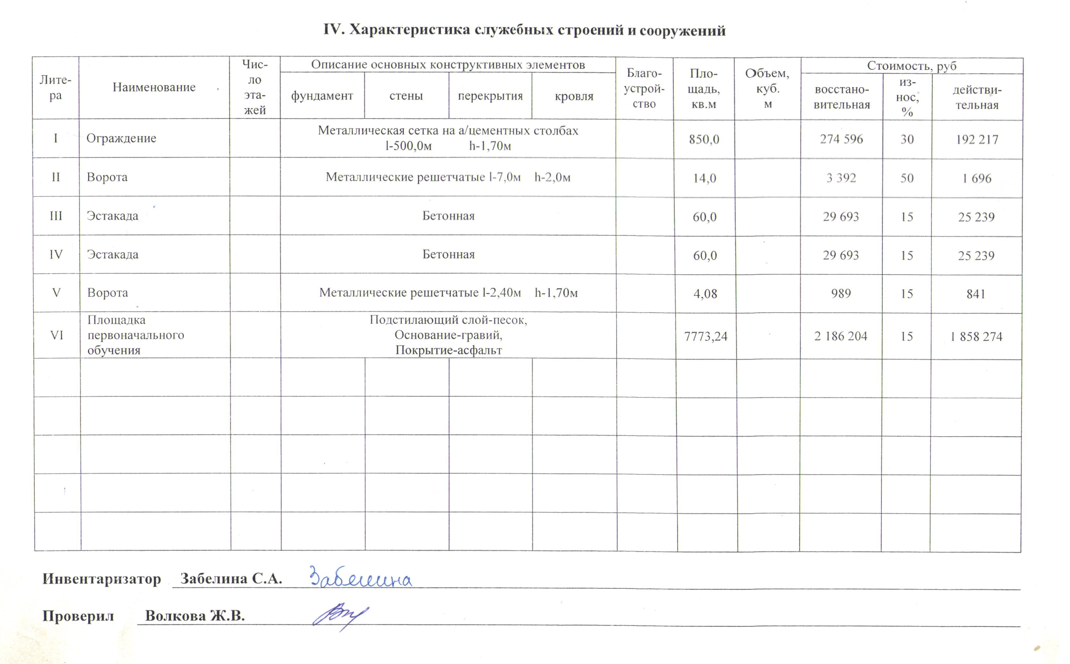
Выписка из технического паспорта НОУ ДПО Димитровградской АШ ДОСААФ России.

